**CANON DEL ROSTRO**

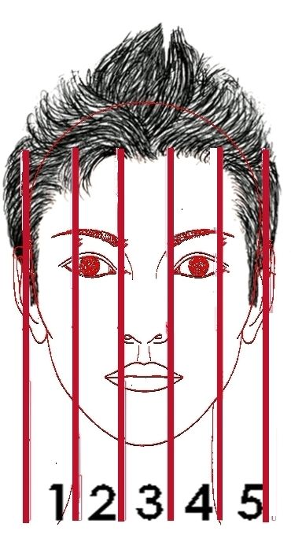Cunado hablamos de canon del rostro o de cualquier referencia similar, debemos tener en cuenta que un canon es una regla, un parametro establecido, y en este caso desde los estudios realizados e instituidos por los griegos muchos siglos antes de nuestra era; tanto para elcuerpo en general tomando la medida de su cabeza, como para el rostro determinando unas medidas basicas: la forma de la cabeza es un ovoide, dividido en dos zonas de forma simetrica, posteriormente dividido en cuatro partes iguales correspondientes al tamaño de la nariz (4), linea para el nacimiento del cabello, para los ojos, la nariz y el menton. El ancho del rostro es equivalente a 5 veces el ancho de los ojos; el tamaño y ubicación de las orejas está entre las lineas de los ojos y la nariz. Finalmente el ancho de la boca no debe exceder a lado y lado la distancia referente del centro de los ojos.

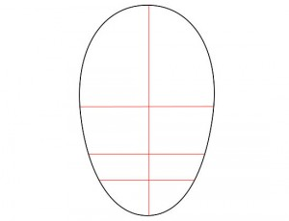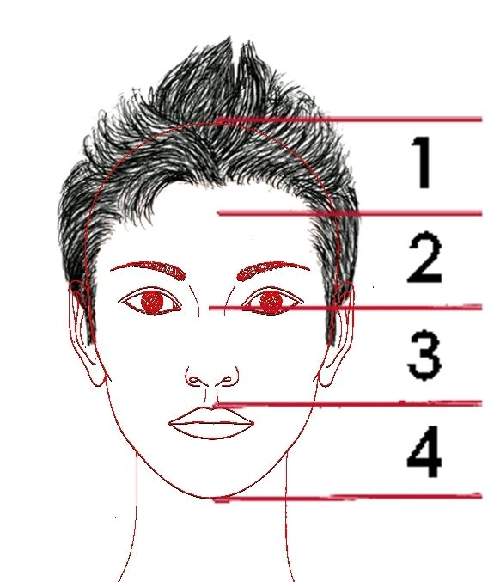

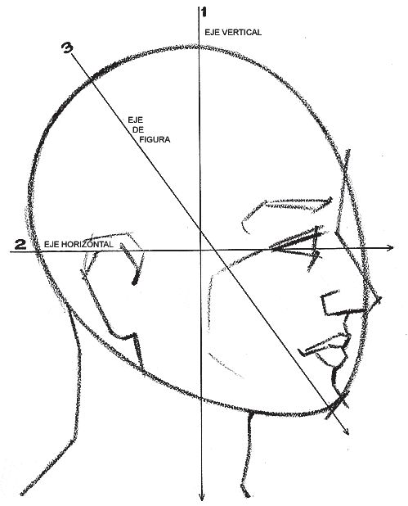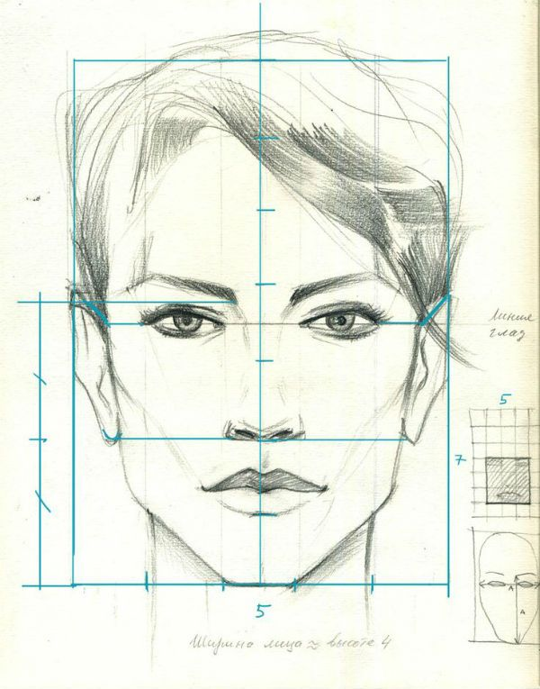

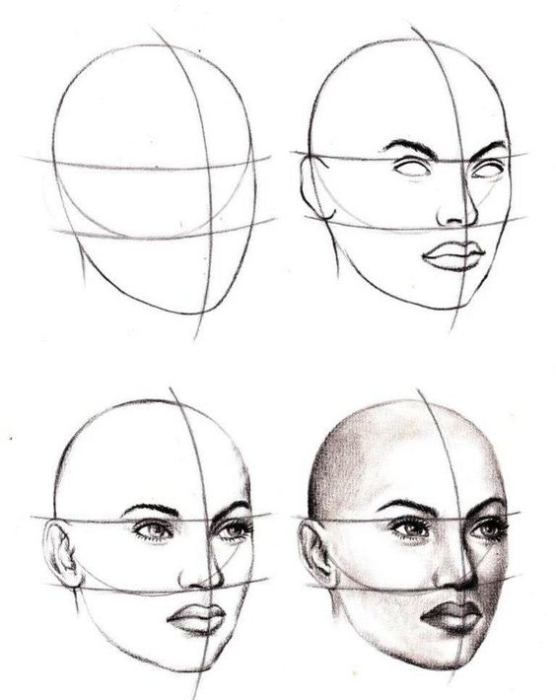ROSTRO FEMENINO EN SEMIPREFIL

ROSTRO DE FRENTE Y DE PERFIL

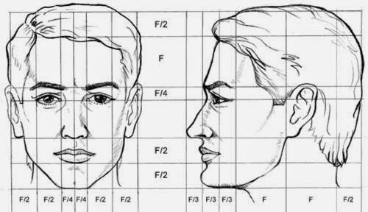

**PARTES DEL ROSTRO**

LOS OJOS

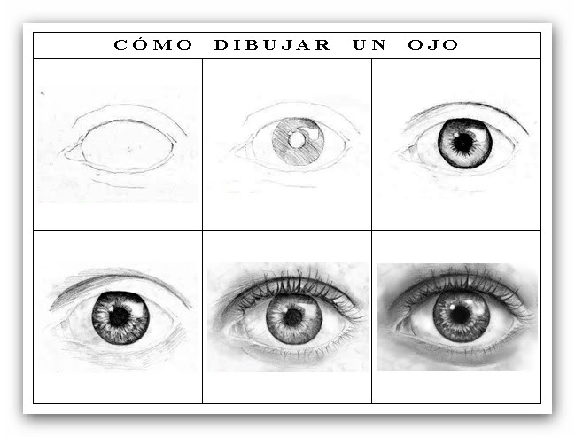

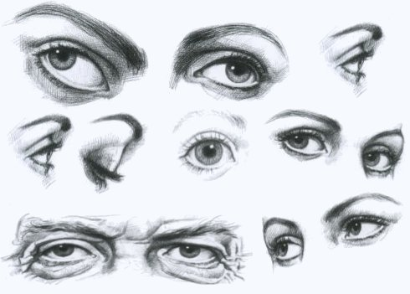

LA BOCA

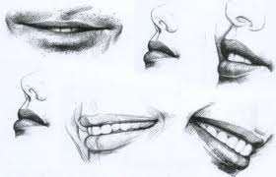

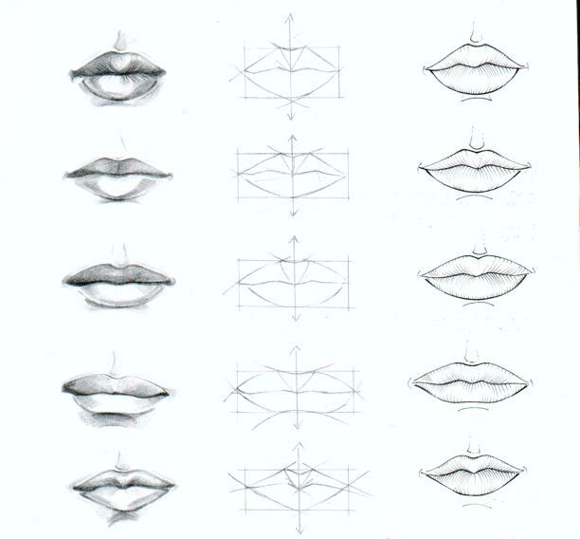

LA NARIZ

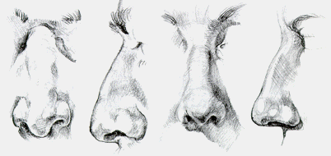

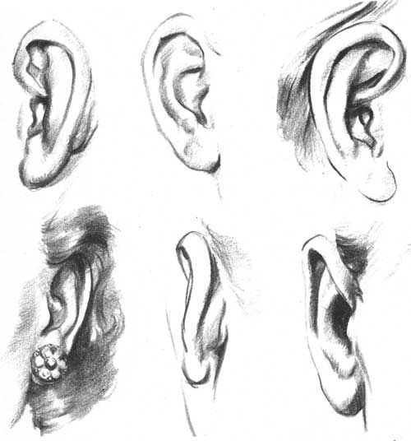

LAS OREJAS

TOMADO DE: https://www.google.com.co/search?q=como+dibujar+el+canon+del+rostro+humano&espv=2&tb TAhUM5SYKHe3-BPAQsAQIHw&biw=1455&bih=722&dpr=1.1 m=isch&tbo=u&source=univ&sa=X&ved=0ahUKEwjtmPuzv6

http://wwwedplasticamayalen.blogspot.com.co/2013/09/proporciones-del-rostro.html